TEKERLEMERLER

ÜŞÜDÜM ÜŞÜDÜM
Üşüdüm üşüdüm,
daldan elma düşürdüm,
Elmamı yediler,
bana cüce dediler
Cücelikten çıktım,
ablama vardım,
ablam hasta,
çorbası tasta alçık balçık
sen bu oyundan çık
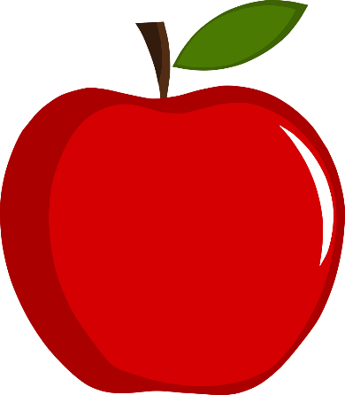
Eple: Pixabay

KARGA TEKERLEME
Karga karga “gak” dedi
Çık şu dala bak dedi,
Karga seni tutarım,
Kanadını yolarım.

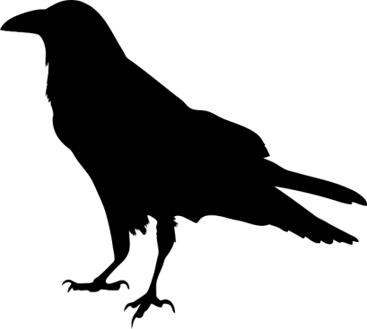
Kråke. Illustrasjon: Pixabay

KOMŞU, KOMŞU TEKERLEMESİ
- Komşu, komşu!
- Hu, hu!
- Oğlun geldi mi?
- Geldi
- Ne getirdi?
- İnci, boncuk.
- Kime, kime?
- Sana, bana.
- Başka kime?
- Kara kediye
- Kara kedi nerede?
- Ağaca çıktı
- Ağaç nerede?
- Balta kesti
- Balta nerede?
- Suya düştü.
-Su nerede?
- İnek içti.
- İnek nerede?
- Dağa kaçtı.
- Dağ nerede?
-Yandı, bitti kül oldu

TAVUK TEKERLEMESİ

Pazara gidelim,
Bir tavuk alalım,
Pazara gidip,
Bir tavuk alıp ne yapalım
Gıt gıdak diyelim.
Happur huppur,
Happur, huppur yiyelim.

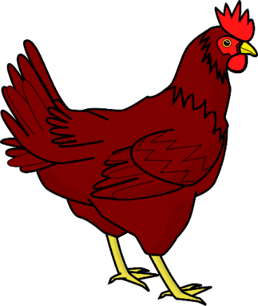
Høne. Illustrasjon: Pixabay

İĞNE BATTI

İğne battı,
Canımı yaktı,
Tombul kuş
Arabaya koş.
Arabanın tekeri,
İstanbul`un şekeri.
Hop Hop altın top,
Bundan başka oyun yok.
Synål. Illustrasjon. Pixabay

BUNU SANA KIM DEDI
Bir,
iki,
üç,
dört,
beş,
altı,
yedi,
Bunu sana kim dedi?
Diyen dedi on yedi,
Yağlı böreği kim yedi?

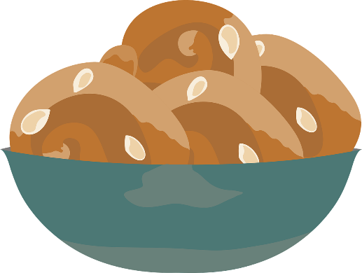
Bakverk. Illustrasjon: Pixabay

Bir iki üç
Bir iki üç
Söylemesi güç
Sana verdim bir elma
Adını koydum Fatma
Hop hop hop
Bir büyük altın top
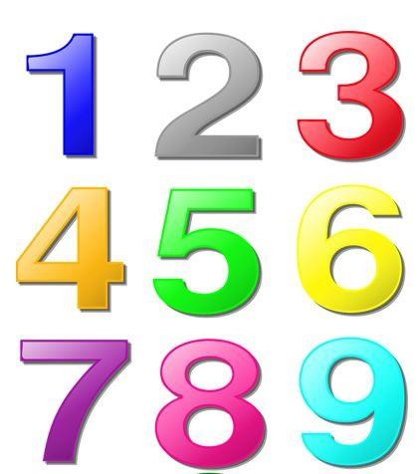
Tallene 1-9. Illustrasjon: Pixabay

